
Cómo se hace las bolsas ziploc ( línea A)
一. Máquina de extrusión para film soplado
(1) Máquina de extrusión para film soplado SJ-50B
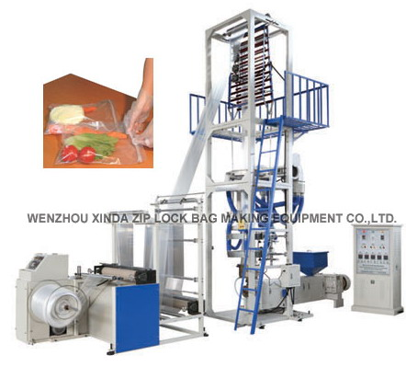
Esta máquina de película soplada está especialmente diseñada para film soplado zip. En otras palabras, Ya puede soplar tubo la película y la película con la cremallera)
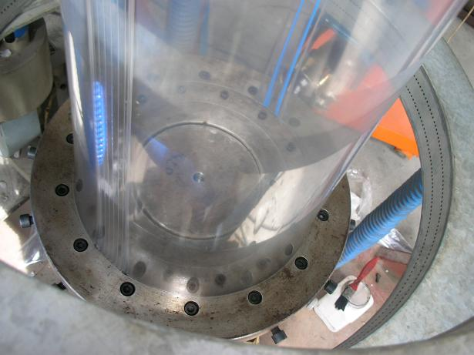
El cierre ha volado desde el cabezal junto con la película; es diferente de la plana máquina de película soplada que no tiene cremallera.
Cabezal de troquelado, las bolsas de diferentes zip lock necesitan diseños cabeza diferente muere.
Así que por favor, enséñame tu bolsa de ziplock de muestras que usted quiere producir, por lo que podemos diseñar el cabezal para ti.

(2) O máquina de impresión y extrusión para film soplado SJ50C (de uno a cuatro colores)
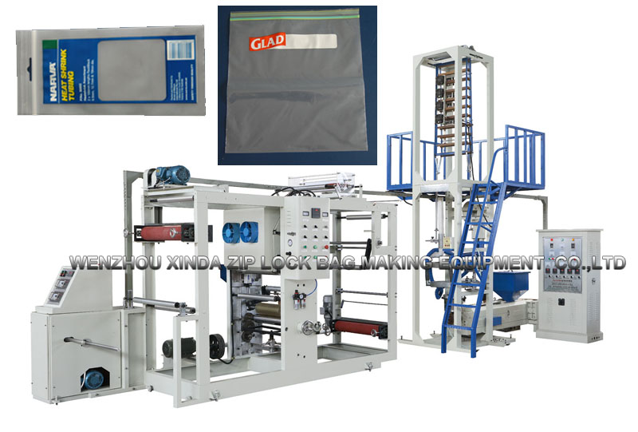
二．Máquina para fabricar bolsas de plástico con corte a calor RFQ-500C
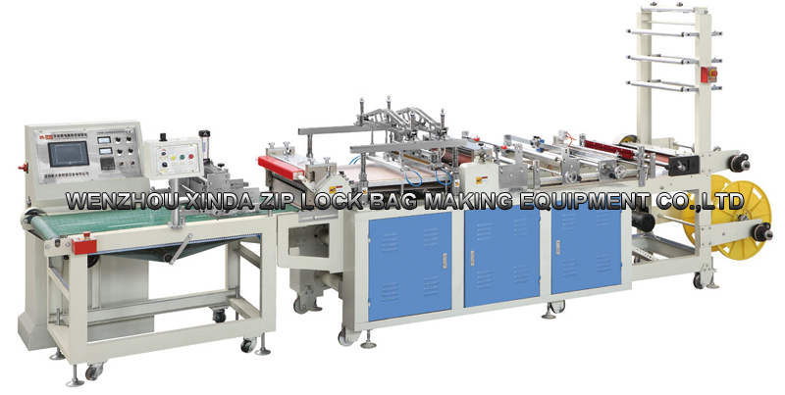
La máquina para fabricar bolsas de plástico con corte a calor RFQ500 está especialmente diseñado para convertir la película zip en bolsa de ziplock de PE.

三． Máquina para extrusión de tiras de color SJ30 (repuesto opcional)
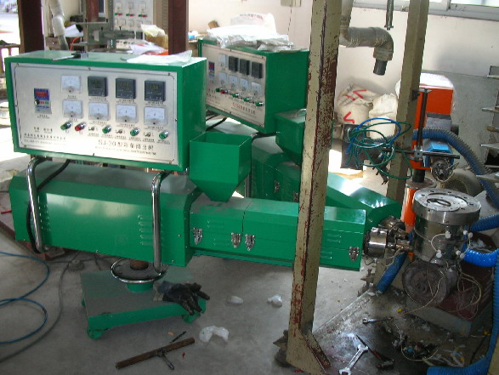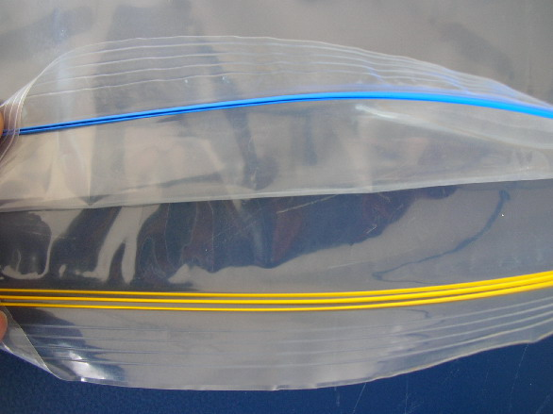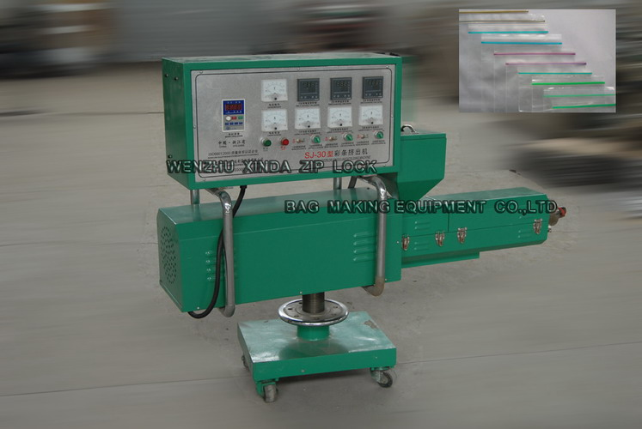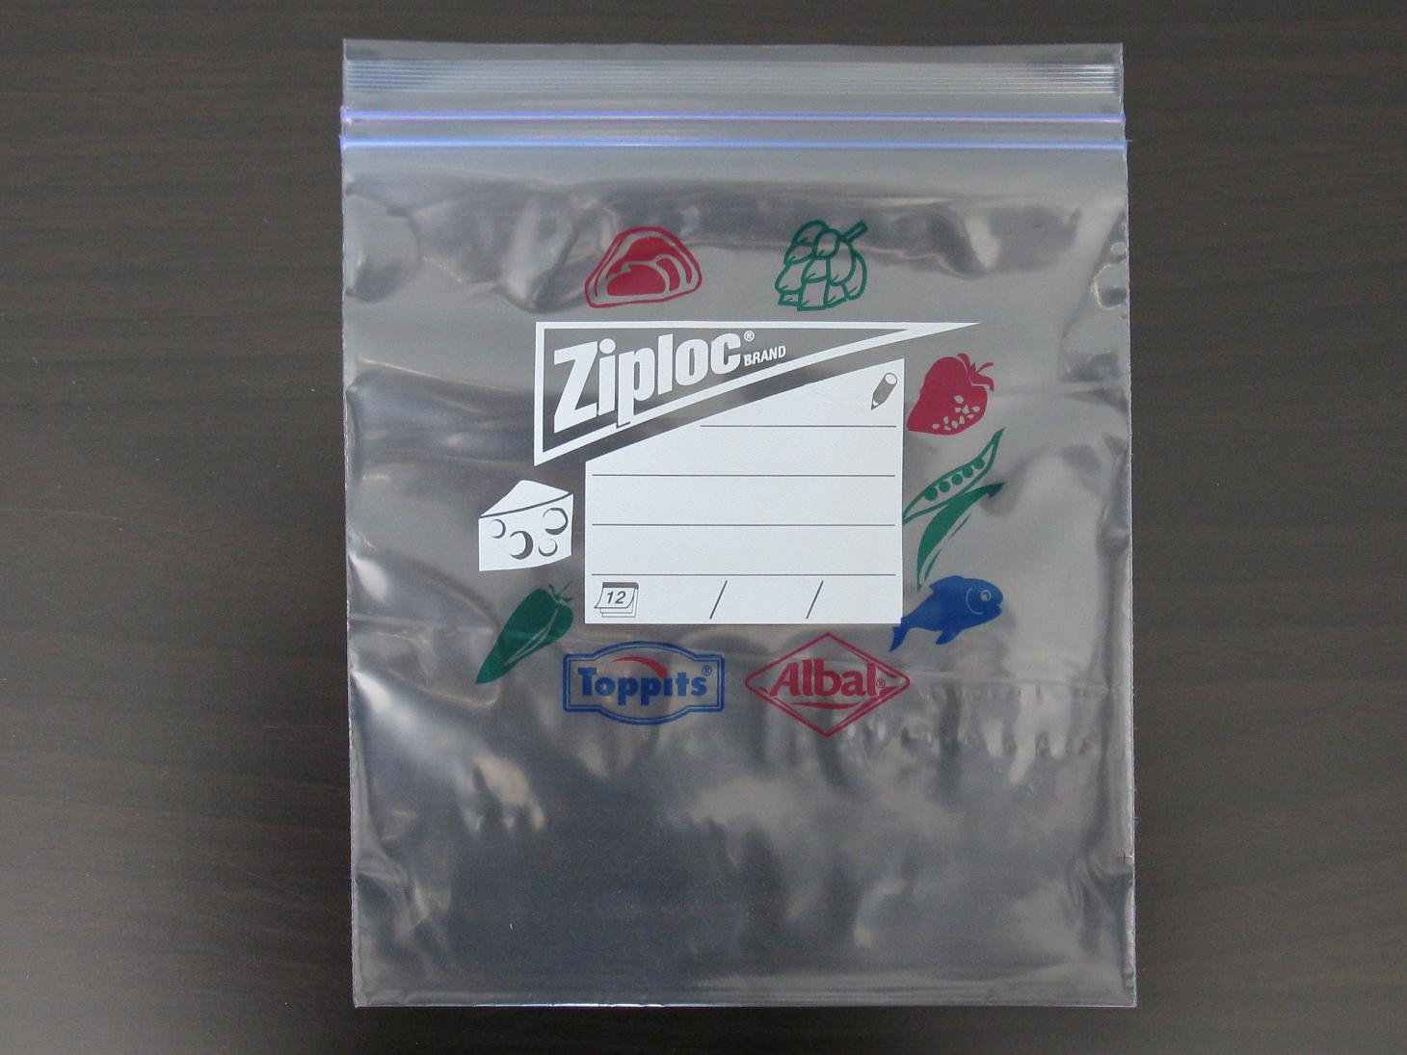

La máquina para extrusión de tiras de color SJ30 y con el cabezal de troquelado para bolsas ziploc de color, está diseñado para producir bolsa de ziplock con tira de color, hace la bolsa zip lock en rica variedad y belleza.
四． Máquina extrusora de línea de color SJ20 (repuesto opcional)
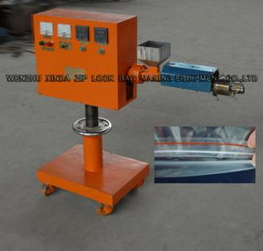
Utilizado la máquina SJ20, usted puede tener una línea de color por encima de la cremallera cuando usted requirió...

- Máquina impresora de rotograbado para bolsas ziploc ASY600 (repuesto opcional)

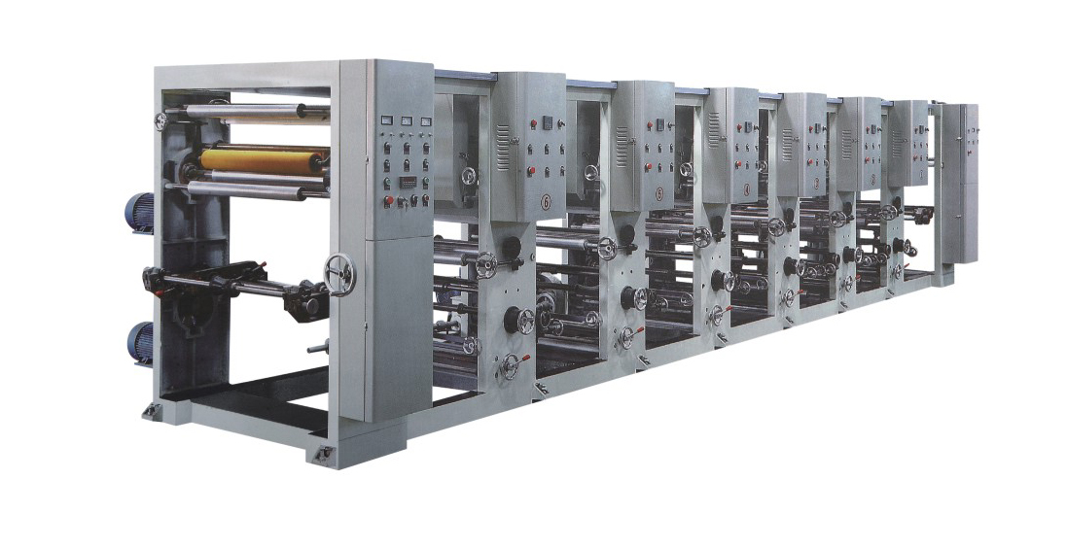

Wenzhou Xinda Zip Lock Bag Making Equipment CO.,LTD

Add: 555 the second road ruian economic development zone,wenzhou city,zhejiang province,China.
Tel:86-577-58809808 Fax:86-577-65155080
Mob/whatsapp:86-15888200169
Email:nora1176@xindamachine.com
Skype: norashao1
MSN: huiye402606@live.cn

